UNIVERSIDAD DE LA FRONTERA
FACULTAD DE INGENIERÍA Y CIENCIAS
DEPARTAMENTO DE CIENCIAS FISICAS

Física II (ICF-190) - Formulario Segunda Prueba

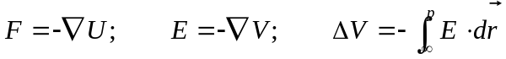

Capacidad

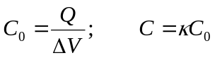
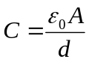
Capacitor de placas paralelas

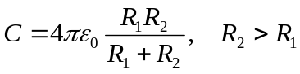

Capacitor esférico

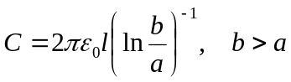

Capacitor cilíndrico

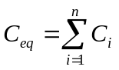

Condensadores en paralelo

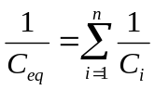

Condensadores en serie

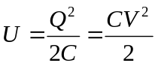
Energía almacenada en el condensador

Corriente

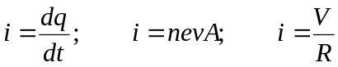
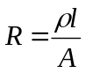
Resistencia

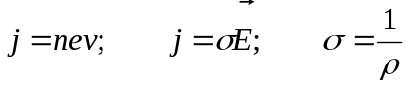
Densidad de Corriente

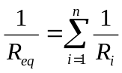
Resistencias en paralelo

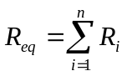
Resistencias en serie

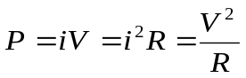
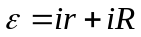
fem de una fuente

Carga de un Condensador

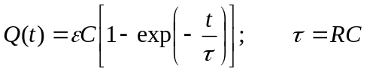

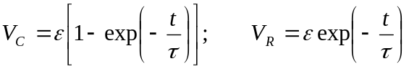

Integrales

